
SILLAMÄE LINNA ARENGUKAVA 2024-2028

Lisa 4
Hetkeolukorra analüüs ja statistilised näitajad



Sillamäe 2024

SISSEJUHATUS

Käesolevas Sillamäe linna arengukava 2024-2028 lisas 4 on toodud hetkeolukorra analüüs. Linnaelu analüüs koostati olemasolevate statistiliste andmete, registriteabe, uuringute, rahandusministeeriumi prognooside jms põhjal. Hetkeolukorra analüüsi alusel on koostatud arengukava peatükk 1 „Lähtepositsioon“ ja punkt „Sillamäe SWOT parameetrid", kus selgitatakse välja linna arenguvõimalused ja –riskid.

SISUKORD
SISSEJUHATUS 2
1. LÄHTEPOSITSIOON 4
1.1. Ülevaade Sillamäe olukorrast ja trendidest 4

LÄHTEPOSITSIOON
Tulevikku suunatud arendustegevuse kujundamisel on tähtis teada seda, kus ollakse ja kuidas on sinna jõutud – teiste sõnadega, millised on olnud valitsevad arengutrendid ja millises punktis oma arengutes ollakse ning millised võivad olla tulevikuarengud. Järgnev käsitlus haarab olulisemaid arenguid, mis iseloomustavad Sillamäel toimunud muutusi 21. sajandi algul.

Ülevaade Sillamäe olukorrast ja trendidest
Statistikaameti andmetel elas 2024. aasta 1. jaanuari seisuga linnas 12 352 inimest. 2023. a. oli linnas 12 352 elanikku, nendest 5 631 meest ja 6 721 naist. Kuigi 2022 ja 2023 on elanike arv natukene kasvanud, siis viimase kümne aasta statistika näitab mõõdukat langust (Joonis 1.1.1). Näiteks, 2010. aastal elas linnas 15 679 inimest, mis on 3 327 inimest rohkem kui 2024. aastal.
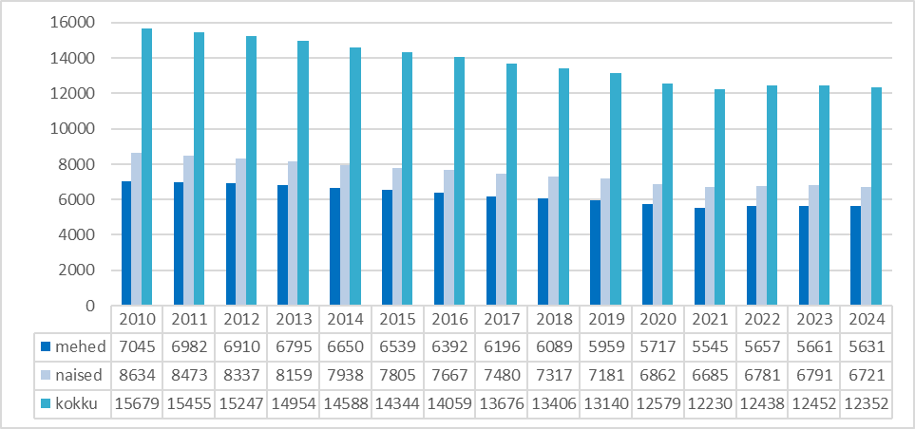
Joonis 1.1.1. Sillamäe elanike arv. Allikas: Statistikaamet
Statistikaameti 2014. aastal tehtud prognoosi järgi elanike arvu suurenemist lähiaastatel pole ette näha. Lisaks sellele, prognoositav elanike arv on olnud suurem, kui tegelik. Kuigi viimasel aastal on elanike arv kasvanud, siis elanike arv on linnas vähenenud peaaegu 30 aastat ning elanike arvu vähenemist tulevikus tuleb arvestada teenuste korraldamisel. Prognooside kohaselt jätkub langustrend ka edaspidi ning 2030. aastaks on eeldatav elanike arv Sillamäe linnas ca 10 331.
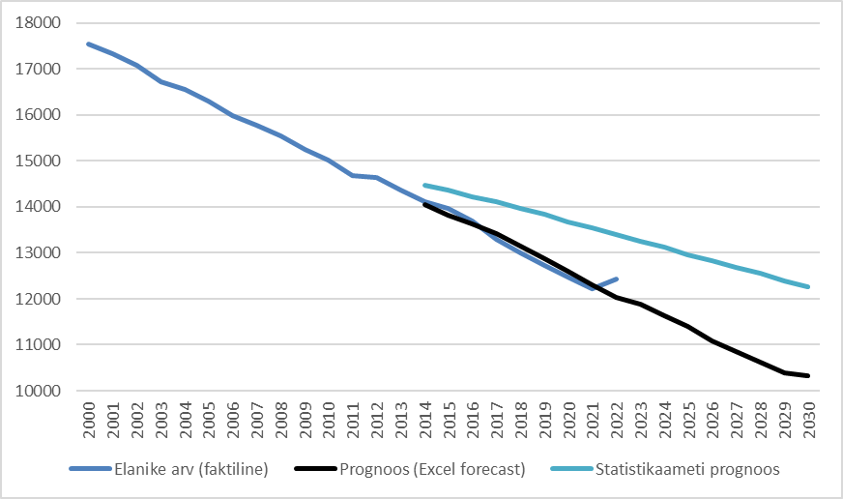
Ülevaade Sillamäe olukorrast ja trendidest

Joonis 1.1.2. Elanike arv ja prognoos Sillamäe linnas 2000-2030. Allikas: Statistikaamet
Viimastel aastatel on rändesaldo oluliselt muutunud. 2021 oli saldo üle aastate positiivne. 2022. aastal tendents süvenes, mis oli ilmselt tingitud sõjapõgenikest. 2023 on saldo endiselt positiivne. Sisseränne ületab väljarännet. Eeldatavalt jääb Sillamäe iive lähiaastatel negatiivseks, kuid elanike arvu kahanemine pidurdub. Peamiselt lahkuvad elanikud Tallinnasse ja välismaale, mõned lahkuvad ka teistesse Eesti piirkondadesse. Allolevalt jooniselt näeme, et Sillamäe linna iseloomustab 2011.-2023. aastatel ka negatiivne loomuliku iibe üldkordaja.
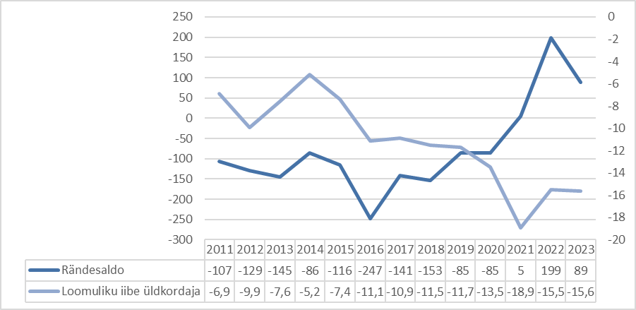
Joonis 1.1.3. Loomuliku iibe üldkordaja ja rändesaldo. Allikas: Statistikaamet
Vaatamata elanike arvu vähenemisele, suureneb alates 2016. a pidevalt sisserännanute huvi linna vastu. Viie aasta keskmine iga-aastane sisserännanute arv on ca 220 inimest. Viimase 20 aasta kõige suurem sisserännanute arv oligi 2023. a – 274 inimest. Sisserännanute sooline jaotus on viimastel aastatel (2017-2023) stabiilne – meeste ja naiste osakaal on ca 55/45.
Ülevaade Sillamäe olukorrast ja trendidest

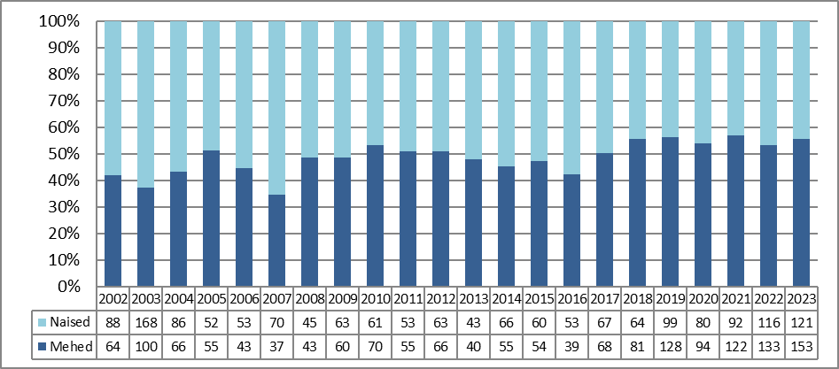
Joonis 1.1.4. Sisserännanute arv 2002-2023. Allikas: Statistikaamet

Viimaste aastate statistika iseloomustab Sillamäed kui keskealiste inimeste linna. Keskealiste inimeste grupp (45-64 aastat) on viimase kuue aasta jooksul stabiilselt suurem kui teised vanusegrupid ja moodustab keskmiselt 33,7% linnaelanikest. Kogu Eestis on see arv aga 26,4% (Statistikaamet 2012-2017). Iga aastaga suureneb elanike arv vanuses 65+, väheneb tööealiste inimeste arv ning laste arv jääb peamiselt stabiilseks. Samad tendentsid kehtivad ka Ida-Virumaa puhul. Tuleb arvestada üldise rahvastiku vananemise trendiga nii Sillamäe kui ka kogu Eesti kontekstis, et luua kõikidele vanusegruppidele soodsad elutingimused.

Jooniselt 1.1.5. nähtub, et erinevate emakeeltega inimeste osakaal ei ole 11 aasta jooksul oluliselt muutunud nii Sillamäel kui ka Ida-Virumaal ja kogu Eestis. 2011. aastal rahvaloendusest tulenevad andmed näitavad, et vene emakeelega inimeste arv on pisut tõusnud Sillamäel ja Ida-Virumaal. Kogu Eesti kontekstis on see arv stabiilne - 1/3 kogu elanikkonnast. Väärib märkimist, et vaatamata suurele vene emakeelega inimeste osakaalule Sillamäe linnas, eesti keelt üldse mitte oskavate inimeste osakaal märgatavalt väheneb iga aastaga. Uuendatud andmed emakeele kohta on saadaval 2022. aastal.
Ülevaade Sillamäe olukorrast ja trendidest

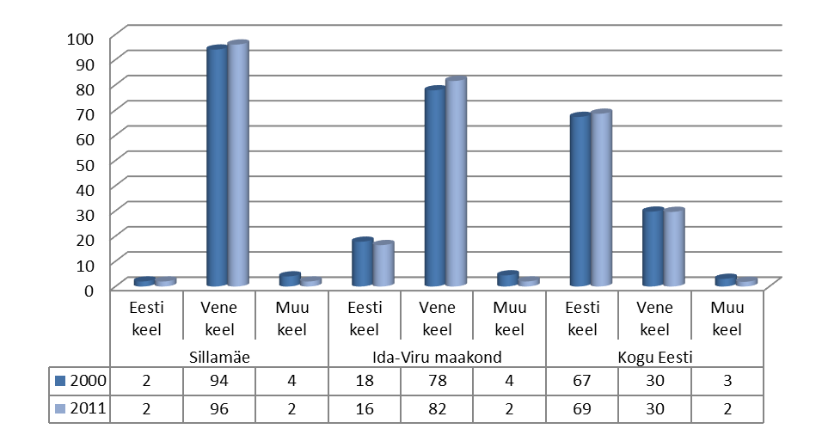
Joonis 1.1.5. Emakeel, %. Allikas: Statistikaamet

Hõive seisukohast on oluline käsitleda Ida-Virumaad ühe piirkonnana, kus vahemaad linnade vahel on suhteliselt väikesed. Registreeritud töötute osakaal Sillamäe tööealisest elanikkonnast on tavaliselt väiksem kui kogu Ida-Virumaal. Pärast 2008. aasta III kvartali tööpuuduse suurenemise algust on 2010. aastast näha töötute inimeste vähenemist olulisel määral. Samas on lähiaastate edasisi arenguid tööturul väga keeruline prognoosida, sest need on volatiilsed ja sõltuvad viiruse ning 2021. aastal alanud energiakandjate hinnatõusu mõjudest majandusele.

Statistikaameti andmete järgi oli 2022. aastal Sillamäe keskmine brutotulu 1 245 eurot, mis on Ida-Viru maakonna keskmisest madalam (1 264 eurot) ning jääb Eesti keskmisest maha (1 620 eurot).
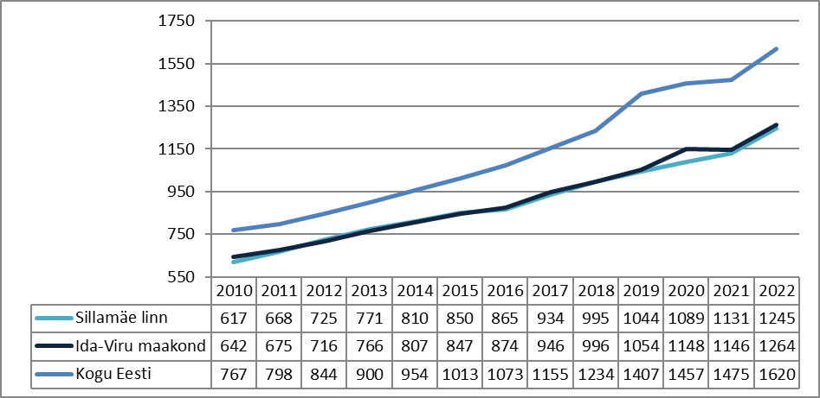
Ülevaade Sillamäe olukorrast ja trendidest

Joonis 1.1.6. Palgatöötajate keskmine brutotulu aastatel 2010-2022, €. Allikas: Statistikaamet (alates 2023 Statistikaamet andmeid ei avalda)
Brutotulu saajate ehk maksumaksjate arvu osas eksisteerib Sillamäel üldine tendents – brutotulu saajate arv vanusegrupis alla 63 järk-järgult kahaneb (va. mõned üksikud aastad). Vanusegrupis 63 ja vanemad maksumaksjate arv pidevalt tõuseb (338-lt 2013. aastal 605-ni 2022. aastal). Viimasel aastal (2022) on kasvanud ka brutotulu saajate arv vanusegruppides alla 63.
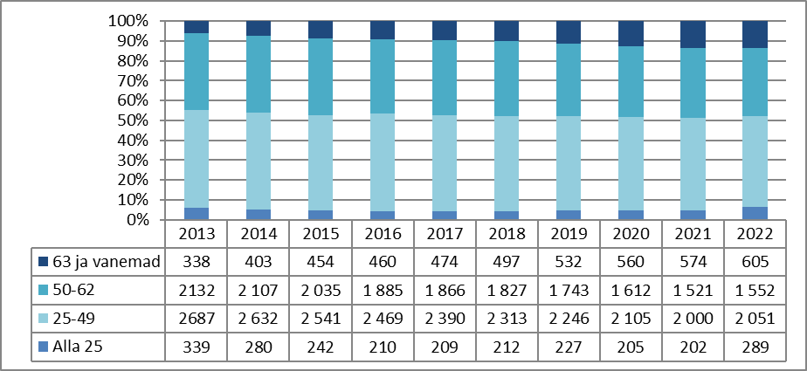
Joonis 1.1.7. Brutotulu saajad Sillamäe linnas. Allikas: Statistikaamet (alates 2023 Statistikaamet andmeid ei avalda)
Riigi maakatastris on Sillamäe linnas 31.12.2023.a seisuga registreeritud 2 346 (2022 – 2 084) katastriüksust pindalaga 1 178 ha (2022 - 1 153,9), mis moodustab 95,4% linna pindalast. Tootmismaa moodustab rohkem kui pool linna pindalast 618,9 ha (2022 - 619,6 ha). Sillamäe hoonete kasulik pind on ligikaudu 1 080 000 m², nendest eluruumide pind on 368 475 m². Sellele lisanduvad veel aiamajad 10 000 m². Munitsipaalomandisse antud maa suurus on 163,3 m².
Ülevaade Sillamäe olukorrast ja trendidest

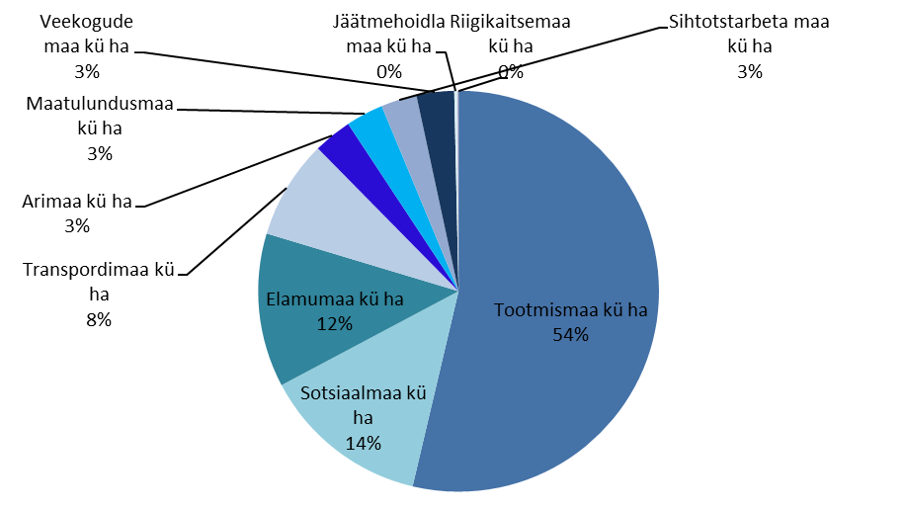
Joonis 1.1.8. Maakatastris registreeritud maa jagunemine 31.12.2023 seisuga. Allikas: Maa-amet

Jooniselt 1.1.9. näeme, et munitsipaalhoonete energiatarve (soojus ja elekter) on viimastel aastatel pidevalt vähenenud. Kui 2021 võrreldes 2020 suurenesid kõik kulud, siis 2023. aastal võrreldes 2022. aastaga on soojus- ja elektrikulud vähenenud vastavalt 141 000 KWh ja 98 171 KWh võrra. Välisavalgustuse energiakulud on samuti vähenenud 123 599 KWh võrra. Linna välisvalgustus on uuendatud energiasäästlikule tehnoloogiale.
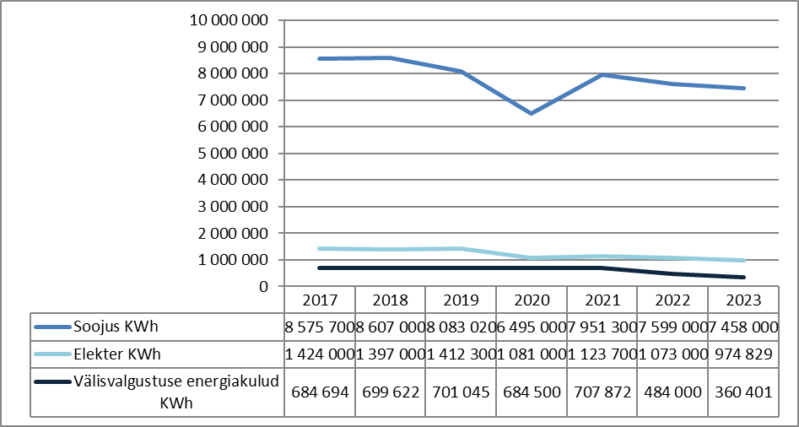
Ülevaade Sillamäe olukorrast ja trendidest

Joonis 1.1.9. Munitsipaalhoonete energiatarve ja välisvalgustuse energiakulud. Allikas: Sillamäe Linnavalitsuse linnamajandusosakond
Alloleva joonise põhjal võib väita, et välisvalgustuse kulud 2023. aastal vähenesid – see on seletatav energiahindade langemise ja stabiliseerumisega. Samal ajal vähenes mitmendat aastat ka välisvalgustuse hoolduskulude näitaja.
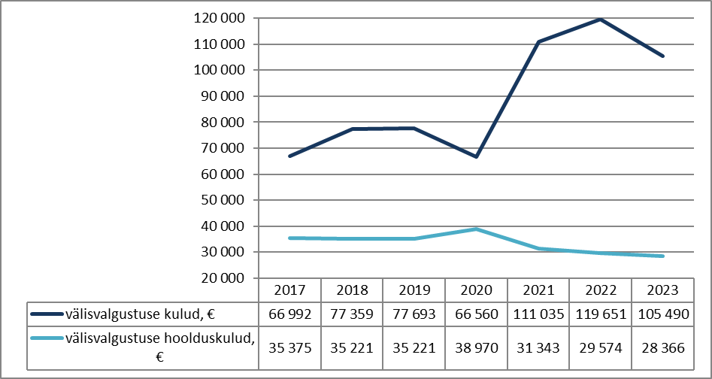
Joonis 1.1.10. Välisvalgustuse kulud. Allikas: Sillamäe Linnavalitsuse linnamajandusosakond
Ülevaade Sillamäe olukorrast ja trendidest

Sillamäe linnas teenindab elanikke viis linnabussiliini (nr 1 J.Gagarini – Tehase; nr 2 Kannuka - Tehase; nr 2A Kannuka – Vanalinn – Tehase; nr 2B Kannuka – Plastiku; nr 2C Kannuka – Metalli). Linna läbivad mööda Kesk tn ja Tallinna maanteed ka maakondlikud ja rahvusvahelised bussiliinid. Joonisel 1.1.11. on näha, et 2019. aastal tegi reisijate arv märgatava hüppe, mis on eeldatavasti seotud Sillamäe linnas registreeritud elanikele tasuta bussisõiduga nii linna kui ka maakonna piirides. Pärast seda reisijate arv pidevalt langes, jõudes 2021. aastal 61 900 reisijani. 2022. aastal hakkas reisijate arv taas tõusma ja 2023. tõus jätkus.
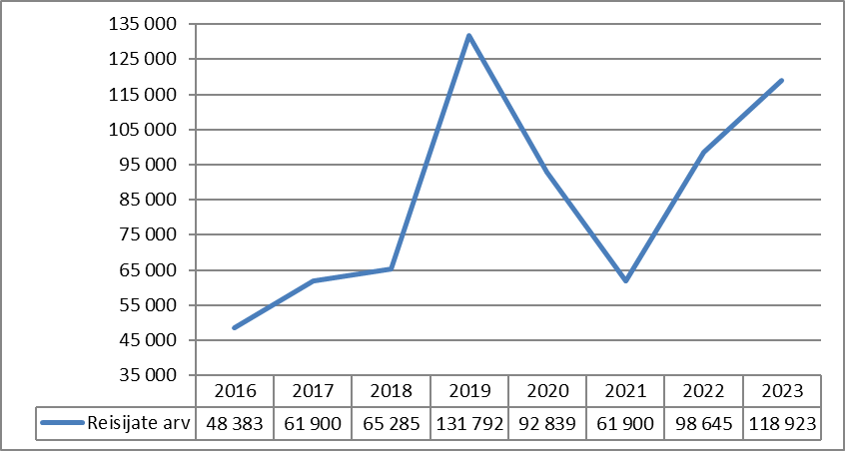
Joonis 1.1.11. Reisijate arv linnabussiliinil. Allikas: liiniveo teenuse osutaja
Sillamäe Sadama kaubakäive kasvas pidevalt aastani 2019. 2016-2017. aastatel käivitus sadamas konteinerterminal, mis tõi kaasa pidevad konteinerveod, mis omakorda suurendas kohalike tootjate osakaalu kuni 25% kogu eksporditavatest kaupadest. 2017. aastal sai valmis Tallinna maantee ja sadama raudtee kahetasandiline ristmik, mis soodustas sadama kiiremat arengut ja uute terminalide tulekut. Peale 2019. aastat toimus väikene langus. Viimasel aastal on kaubakäive järsult langenud seoses sanktsioonide kehtestamisega Vene transiidile ja piiride sulgemisega. Lähiperioodil vedude olulist suurenemist oodata ei ole, pigem võib eeldada mahtude jätkuvat vähenemist seoses maailmas valitseva ebakindluse, majanduslanguse ja sanktsioonidega.
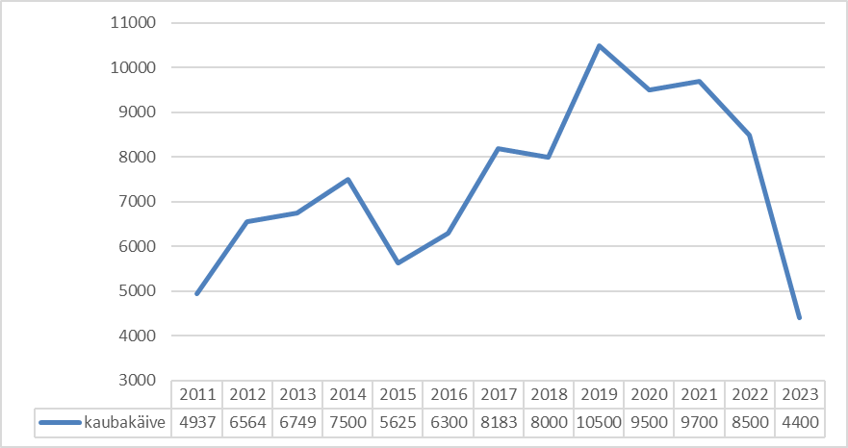
Ülevaade Sillamäe olukorrast ja trendidest

Joonis 1.1.12. Sillamäe Sadama kaubakäive, tuhat tonni. Allikas: Sillamäe Sadam
Sillamäe linna territooriumil tekkinud olmejäätmed töödeldakse Uikala prügilas. Jäätmetekke osas on loodud võimalused jäätmete liigiti kogumiseks. Statistika näitab, et olmejäätmete äravedu elanikkonnalt suureneb iga aastaga. 2019. aastal oli olmejäätmete äravedu elanikkonnalt 5 429 tonni, mis teeb ca 413 kg elaniku kohta (Eestis tekkis 2018.a elaniku kohta keskmiselt 376 kg olmejäätmeid aastas.). Sorteeritud jäätmete osa oli 2020.a 220 kg elaniku kohta.

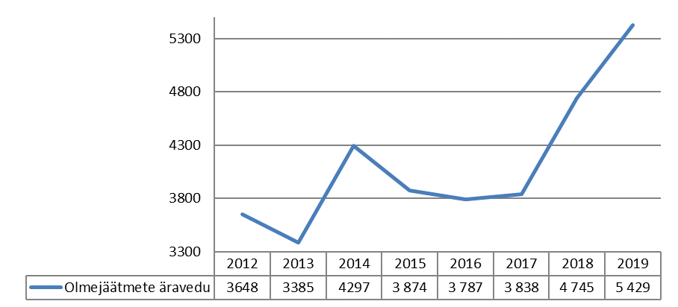
Joonis 1.1.13. Olmejäätmete äravedu elanikkonnalt, tonnides. Allikas: Jäätmearuandluse infosüsteem (pärast 2019. aastat infosüsteemis andmed puuduvad)
Ülevaade Sillamäe olukorrast ja trendidest

Vee osas teostatakse seiret ranna-alal ja puurkaevudest võetava joogivee osas. Ranna-ala veeproovid näitavad merevee sobivust supluseks. Puurkaevudest võetav vesi on peamiselt hea kvaliteediga, kuid probleem liigse rauasisaldusega vees on veel olemas (Joonis 1.1.14). Joogivee kvaliteedi tagamiseks on vee-ettevõtja teinud olulisi investeeringuid, kuid teenuse kvaliteedi tagamiseks on vaja investeeringuid jätkata. Käivitatud on 2 veepuhastusseadet, mis on oluliselt tõstnud joogivee kvaliteeti.
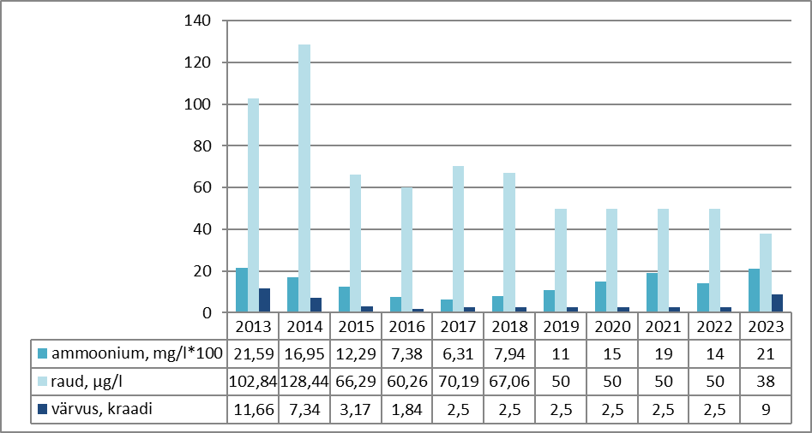
Joonis 1.1.14. Joogivee keskmised näitajad Allikas: Sillamäe Veevärk

Võttes arvesse linna keskkonnavaldkonna tulevikku rohepöörde valguses, sellega seotud põlevkivitööstusest loobumist ning A-kategooria ettevõtete olemasolu linna territooriumil, on oluline regulaarselt monitoorida linna välisõhu kvaliteeti. 2021. aasta märtsi seisuga on linnas paigaldatud 2 seirejaama Sillamäe Sadama tootmisterritooriumi piirile. Vastavalt Eesti Keskkonnauuringute Keskuse andmetele on välisõhu kvaliteet Sillamäe linnas väga hea. Süsinikdioksiidi (CO2) heitmete koguse seisukohast on mõistlik käsitleda Ida-Virumaad ühe piirkonnana. Eestis tekitab ülekaalukalt kõige enam CO2 heidet põlevkivitööstus, mis kivimit põletab või sellest õli toodab. Eestis kaevandavad põlevkivi neli ettevõtet: Eesti Energia, Viru Keemia Grupp ja Kiviõli Keemiatööstus. Jooniselt võib näha, et kaevandatud põlevkivi ja CO2 heitmete kogused on viimastel aastatel - 2019.-2021.a märkimisväärselt ja püsivalt langenud.
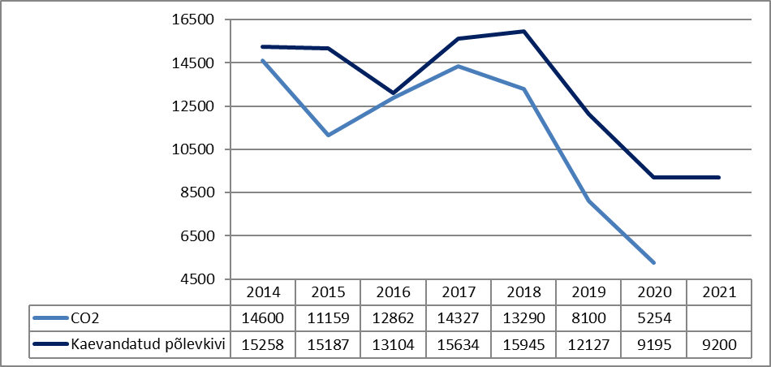
Ülevaade Sillamäe olukorrast ja trendidest

Joonis 1.1.15. Põlevkivisektori kaevandatud põlevkivi (tuh tonni). Allikas: Eesti põlevkivitööstuse aastaraamat 2021 (alates 2022 andmeid endisel kujul ei avaldata)

2023. aastal toimus Sillamäe lasteaiavõrgu optimeerimine, kus ümberkorralduse käigus ühendati lasteaiad Sillamäe Lasteaed Jaaniussike ja Sillamäe Lasteaed Pääsupesa Sillamäe Lasteaiaga Rukkilill.
Alates 1. septembrist 2023 tegutseb Sillamäel 2 lasteaeda – lasteaed Päikseke ja lasteaed Rukkilill, kus töötas 27 rühma (2022 – 34), nende seas 2 (4) täiskeelekümblusrühma ja 9 (11) osalist keelekümblusrühma, 4 (6) erirühma hariduslike erivajadustega lastele. Kuni septembrini tegutses linnas 4 üldhariduskooli, nendest 3 põhikooli (eesti õppekeelega Sillamäe Eesti Põhikool, vene õppekeelega Sillamäe Kannuka Kool ja Sillamäe Vanalinna Kool) ja 1 gümnaasium (Sillamäe Gümnaasium). Alates 1. septembrist 2023. a anti Sillamäe Eesti Põhikooli ja Sillamäe Gümnaasiumi pidamine riigile, Sillamäe Vanalinna Kooliga ühendati Sillamäe Kannuka Kool. Koolides õppis 10.09.2023. a seisuga 1152 õpilast, töötas 71 klassikomplekti. Arvestades 2015. aasta Statistikaameti prognoosi, väheneb lasteaialaste arv 2025. aastaks ca 21%. Seega võiks 2025. aastaks jääda 458 lasteaialast, jättes lisaks veel mõningase reservi. Prognoosi järgi 5 aasta jooksul (2024-2028) väheneb kõige rohkem üldhariduskoolides õppivate laste arv ning samuti väheneb esimesse klassi minevate õpilaste arv. Seejuures gümnaasiumiõpilaste arv natuke suureneb. Edasiste tegevuste elluviimisel on oluline jälgida laste arvu muutust ja sellest lähtudes kavandada haridusasutuste ja huvitegevuse asutuste optimaalne ruumiprogramm ning teha otsused haridusasutuste ning kultuuri- ja huvitegevuse asutuste võrgu reorganiseerimiseks.
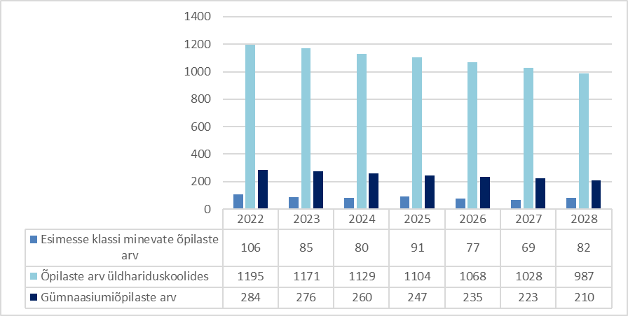
Ülevaade Sillamäe olukorrast ja trendidest

Joonis 1.1.16. Õpilaste arvu prognoosid. Allikas: Haridus- ja kultuuriosakond
Linna tuleviku seisukohalt on oluline, et need noored ei lahkuks linnast jäädavalt, vaid isegi kui õpingud viivad neid teistes regioonides asuvatesse kõrgkoolidesse, sooviksid nad linna naasta. Joonise 1.1.17. põhjal võib väita, et Sillamäe elanike haridustase on Ida-Virumaa ja Eesti keskmisest natuke kõrgem. Statistikaandmed näitavad, et I haridustaseme omajate arv Sillamäel aastal 2011 on 1,5 korda vähem kui 2000. aastal. Samal ajal III haridustase omajate arv 2011. aastal on 2,7 korda suurem kui 2000. aastal.
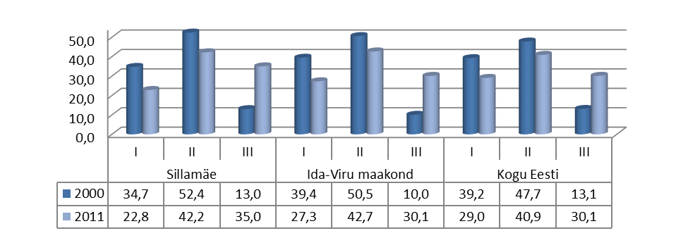
Joonis 1.1.17. Haridustase, %. Allikas: Statistikaamet
Linnas tegutseb 3 huvitegevust ja huviharidust korraldavat asutust: Sillamäe Muusikakool, Huvi- ja Noortekeskus Ulei ja Sillamäe Kultuurikeskus. Huvitegevust korraldavad ka teised asutused sh koolid, Sillamäe Muuseum ja Sillamäe Raamatukogu ning mittetulundusühingud. Huvitegevust ja -haridust korraldavad asutused püüavad mitmekesistada lastele ja noortele suunatud kooliväliseid tegevusi ja pakkuda võimalikult palju õppesuundi: õppekavade arv huvi-hariduses on aastast 2011 kuni 2022. aastani pidevalt kasvanud ent 2023. aastal natuke vähenes. Pedagoogide arv 2023. aastal natuke vähenes – 24 pedagoogi. Sillamäe pöörab suurt tähelepanu spordi arendamisele. Linna peamiseks sportimiskohaks on Spordikompleks Kalev koos ujulaga, kahe jalgpallistaadioniga, skatepargiga, võrk- ja korvpalliväljakuga. Sellele lisanduvad üldhariduskoolide spordisaalid, lastemänguväljakud ning merepargis asuvad trenažöörid ja terviserada. Viimastel aastatel kasvas Sillamäe spordiklubides alla 21-aastaste tegutsejate arv ning õppurite arv huvihariduses ja –tegevuses ent 2022/2023. aastal vähenes.
Ülevaade Sillamäe olukorrast ja trendidest

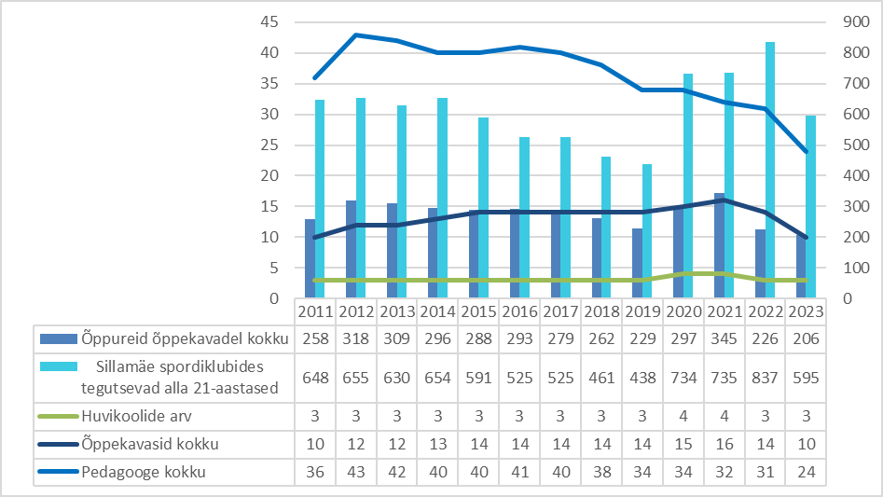
Joonis 1.1.18. Huvi- ja sporditegevus Sillamäe linnas. Allikas: HaridusSilm

Tabel 1.1.1. Linna kultuuriasutuste külastatavus
Ülevaade Sillamäe olukorrast ja trendidest

 | 2016 | 2017 | 2018 | 2019 | 2020 | 2021 | 2022 | 2023
Muuseum | 5 486 | 4 588 | 4 657 | 10 406 | 1 980 | 5 415 | 7 457 | 6 600
Raamatukogu | 78 825 | 63 731 | 69 917 | 88 383 | 68 029 | 66 207 | 68 888 | 70 611
Kultuurikeskus | 41 410 | 30 000 | 40 000 | 14 585 | 5 340 | 10 600 | 15 000 | 14 000
Allikas: Sillamäe linnavalitsuse haridus- ja kultuuriosakond
Elanikkonna vähenemise oludes vajab Sillamäe linna hariduse, kultuuri ning huvihariduse ja -tegevuse korraldus analüüsimist, toetamaks otsustusi asutuste võrgu korrastamisel ja asutuste reorganiseerimisel. Analüüsi raames tuleb kaardistada tänane olukord ja olulisemad suundumused, asutuste funktsioonid, asutuste struktuurid ja töötajate koosseisud ning ruumide kasutamine, koostada rahvastikuprognoos ja teenusvajaduse prognoos, esitada ettepanekud ümberkorraldusteks ja hinnata muudatustega kaasnevaid finantsmõjusid. Pärast põhimõttelise valiku tegemist tuleb reorganiseerimise otsustamisel järgida seadusest tulenevaid nõudeid ning tagada osapoolte ja huvitatud isikute kaasamine ja nende huvide arvestamine. Seejärel on võimalik üksikasjalikuma tegevusplaani koostamine.

Sotsiaalhoolekannet iseloomustab teenuste mitmekesisus. Kuni 2008. aastani võib toetuste maksmisi hinnata stabiilseks ja üldine tendents oli toimetulekutoetuse vajajate hulga vähenemine. Alates 2011. aastast on toetuste arv langustendentsis. 2023. aastal toimus väike kasv – igakuiselt sai Sillamäe Linnavalitsuse sotsiaalhoolekande osakonna poolt toimetulekutoetust keskmiselt 154 peret (aastal 2019 – 123 peret, aastal 2020 – 119 peret, aastal 2021 – 122).
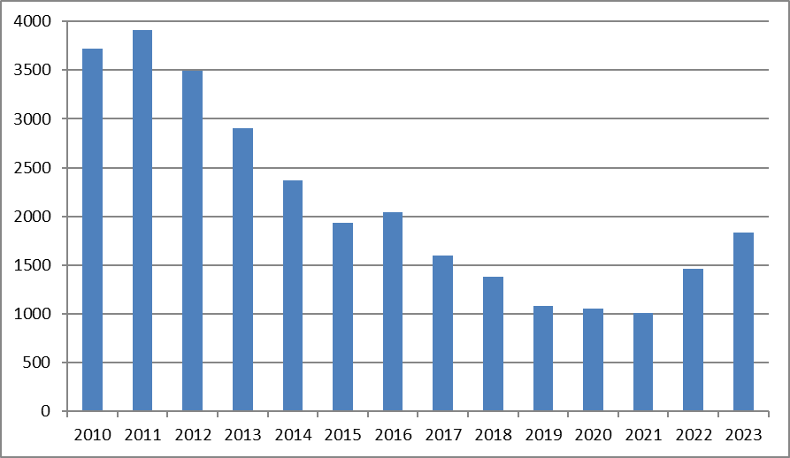
Ülevaade Sillamäe olukorrast ja trendidest

Joonis 1.1.19. Riiklike toimetulekutoetuste väljamaksete juhtude arv. Allikas: Sillamäe linnavalitsuse sotsiaalhoolekande osakond
Linna eelarvest toetuseks tehtud väljamaksete arv püsib viimastel aastatel üsna stabiilne ent 2023. aastal vähenesid nii toetusena väljamakstud summad kui ka toetuste arv.
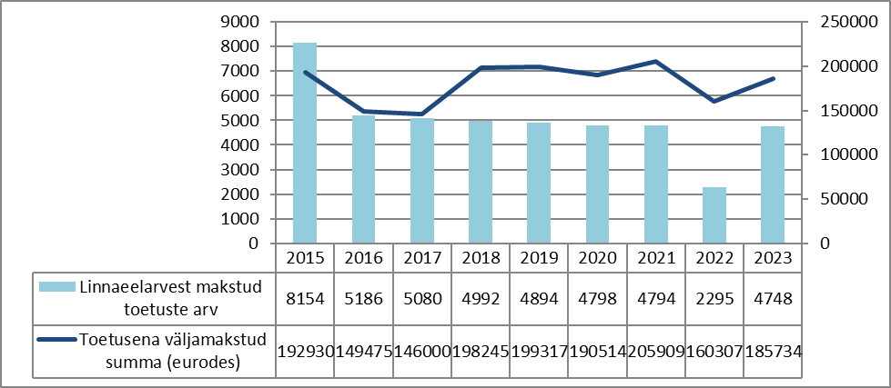
Joonis 1.1.20. Linnaeelarvest makstud toetuste arv ja toetusena väljamakstud raha. Allikas: Sillamäe linnavalitsuse sotsiaalhoolekande osakond

Üldhooldekodu teenus on korraldatud SA Sillamäe Haigla baasil (123 voodikohta / 2022.a - 120). 1. juulist 2023 jõustunud hooldereform tähendab, et riik tuleb hoolduse eest maksmisel appi. Kui seni oli inimese katta olnud 100 protsenti hooldekodu kohatasust, siis alates 1. juulist 2023 jaguneb kohamaksumus teenust vajava inimese ja kohaliku omavalitsuse vahel. Lisaks on linnaelanikel võimalus saada hooldusravi lepingupartneritelt. Sotsiaalabi programmi maht elanikele oli 2023. aastal 1 169 786 eurot (2022 - 855 696). 2023. aastal on toimetulekupiir üksi elavale inimesele või perekonna esimesele liikmele 200 eurot kuus. Iga alaealise liikme toimetulekupiir on 2023. aastal 240 eurot kuus. Perekonna teise ja iga järgmise täisealise liikme toimetulekupiir on 160 eurot kuus. Toimetulekutoetuse saajal, kelle kõik perekonnaliikmed on alaealised, on õigus saada koos toimetulekutoetusega täiendavat sotsiaaltoetust 15 eurot, mida maksab kohalik omavalitsus riigieelarvelistest vahenditest.
Ülevaade Sillamäe olukorrast ja trendidest

Sillamäe SWOT-analüüs
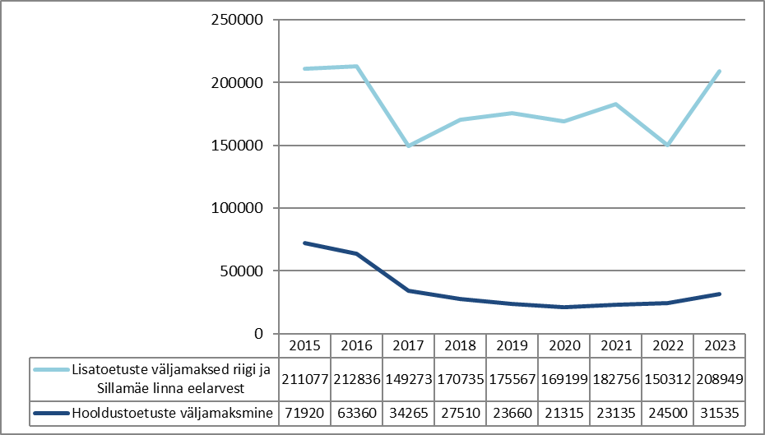
Joonis 1.1.21. Lisatoetuste väljamaksed. Allikas: Sillamäe linnavalitsuse Sotsiaalhoolekande osakond
Linn maksab 21 liiki sotsiaaltoetust ning osutab 16 liiki sotsiaalteenust.
Toetus vähekindlustatud (madala sissetulekuga) isikutele ja peredele on:
- vältimatu sotsiaalabi;
- kohamaksu toetus lasteaias;
- haigestumisega seotud kulutuste osaliseks kompenseerimiseks;
- lapse põhikooli või gümnaasiumi lõpetamise kulude osaliseks hüvitamiseks;
- raske majandusliku olukorra leevendamiseks;
- soodustoitlustamiseks;
- riskigrupi perede probleemide lahendamiseks;
- elluastumistoetus laste hoolekandeasutuste kasvandikele.
Ülevaade Sillamäe olukorrast ja trendidest

Sillamäe SWOT-analüüs
Toetus isikutele ja peredele on:
- lapse sünnitoetus;
- koolimineku toetus;
- kooli õppeaasta alguse toetus;
- toetus gümnaasiumi medaliga lõpetanutele;
- matusetoetus;
- muud Sillamäe linna eelarvest finantseeritavad sotsiaaltoetused.
Tabel 1.1.2. Toetused 2023. aastal
 | Välja makstud summa (€) (€) | Toetuse saajad (arv)
Toimetulekutoetus | 540 063 | 433
Hooldustoetus | 31 535 | 106
Asendus- ja järelhooldusteenused | 389 239 | 22
Muu perekondade ja laste sotsiaalne kaitse | 208 949 | 4 854
Allikas: Sillamäe linnavalitsuse sotsiaalhoolekande osakond
Tervisestatistika ja terviseuuringute andmebaasi andmetel on inimeste surmade põhjusena Eestis esikohal vereringkonnahaigused, seejärel pahaloomulised kasvajad ning kolmandal kohal on õnnetusjuhtumid, mürgistused, traumad. Sama kehtib Sillamäe linna kohta. Südame-veresoonkonna haigustesse suremus on Sillamäel natuke kõrgem kui Eestis tervikuna.
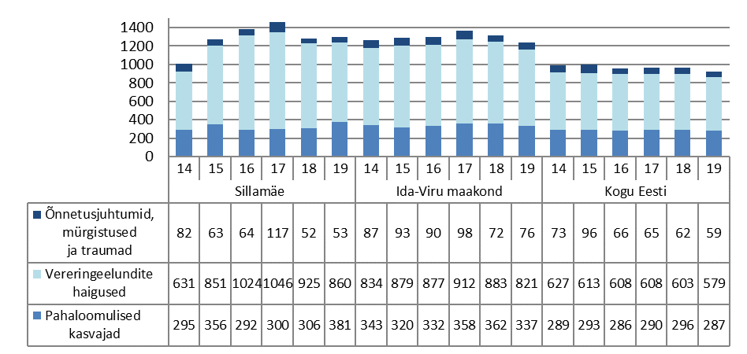
Joonis 1.1.22. Surmad 100 000 elaniku kohta. Allikas: Tervisestatistika ja terviseuuringute andmebaas
Sotsiaalministeerium koostöös Sillamäe Linnavalitsusega arendas Ida-Virumaa piirkonnas Sillamäel perioodil 2005-2017 üleriigiliselt kliente teenindava 20 voodikohaga statsionaarset ravikeskust, mis pakus rehabilitatsiooniteenuseid aastas keskmiselt kuni 50 täisealisele uimastisõltuvusega isikule. Narkomaaniaravi andmekogu andmed näitasid, et SA Sillamäe Narkorehabilitatsioonikeskuses keskmine ravi alustamise teatiste arv perioodil 2009-2014 oli 27 aastas ning ravi lõpetamise teatiste arv sama perioodi lõikes oli 15 aastas. Vaatamata sellele, et aastate jooksul ravi lõpetamise teatiste arv suurenes, peamiseks ravi lõpetamise põhjuseks Eestis on endiselt ravi katkemine või ravile mitteilmumine.
Ülevaade Sillamäe olukorrast ja trendidest

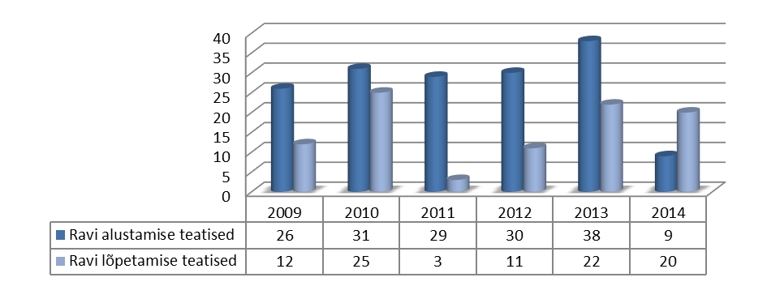
Joonis 1.1.23. Ravi alustamise ja lõpetamise teatised SA Sillamäe Narkorehabilitatsioonikeskuses. Allikas: Tervise Arengu Instituut

Politsei ja Piirivalve Ameti andmetel on registreeritud kuritegude arv võrreldes 2022. aastaga natuke vähenenud (2019. aastal 247, 2020. aastal 288, 2021. aastal 272, 2022. aastal 289 ja 2023. aastal 283). Ka liiklusõnnetuste arv on vähenenud - 2023. aastal oli 19 liiklusõnnetust, millest 5 on inimkannatanuga liiklusõnnetused (2022.a – 26 liiklusõnnetust, 8 inimkannatanuga ja 18 varalise kahjuga).

Loomuliku iibe üldkordaja – sünnid-surmad/rahvaarv * 1000 (ühik promill)
Inimene ja tema vanus. (2016) https://www.sirp.ee/s1-artiklid/c21-teadus/inimene-ja-tema-vanus/
Eesti 2021. aasta rahva ja eluruumide loenduse loendusmoment on 31.12.2021. Loendusmoment on hetk, mille seisuga tuleb esitada kõik rahvaloendusel kogutavad andmed olenemata vastamise ajast ja viisist. Andmete kogumine toimub 2022. aasta alguses. (https://www.stat.ee/et/statistikaamet/rahvaloendus-2021)
Statistikaamet. Mis saab tekkinud olemjäätmetest edasi? 14.09.2018, http://blog.stat.ee/2018/09/14/mis-saab-tekkinud-olemäätmetest-edasi/
http://airviro.klab.ee/
I haridustase - alghariduseta + algharidus + põhihariduseta kutseharidus + üldpõhiharidus, põhiharidus ja kutseharidus; II haridustase - kutseharidus koos keskharidusega + üldkeskharidus + kutseharidus keskhariduse baasil + rakenduskõrgharidus või keskeriharidus pärast keskharidust + keskeriharidus pärast põhiharidust; III haridustase - akadeemiline kõrgharidus + doktorikraad
Eesti 2021. aasta rahva ja eluruumide loenduse loendusmoment on 31.12.2021. Loendusmoment on hetk, mille seisuga tuleb esitada kõik rahvaloendusel kogutavad andmed olenemata vastamise ajast ja viisist. Andmete kogumine toimub 2022. aasta alguses. (https://www.stat.ee/et/statistikaamet/rahvaloendus-2021)
HaridusSilm. https://www.haridussilm.ee/
sh 2020.a - 21 627, 2021.a. – 20 937 ja 2023.a – 22 490 virtuaalkülastused
Lisanduvad väliüritustel (uue aasta vastuvõtmine, vastlapäev, linna päevad jne) osalenud.

